ЗАДАНИЕ 1

- Построить частотную характеристику изоляции воздушного шума перегородкой из материала, вид и размеры которого представлены в таблице 1.
- Определить индекс изоляции воздушного шума R_{w}.

Таблица 1
№ варианта | Вид материала | Плотность материала γ, кг/м³ | Толщина  h, мм
1 | Бетон | 1800 | 120
2 | Керамзитобетон В 7,5 | 1200 | 100
3 | Керамзитобетон В 12,5 | 1500 | 110
4 | Перлитобетон В 7,5 | 1400 | 95
5 | Алгопоритобетон В 7,5 | 1300 | 115
6 | Шлакопемзобетон В 12,5 | 1700 | 90
7 | Газобетон В 5 | 1000 | 135
8 | Пенобетон В 5 | 800 | 130
9 | Кладка из кирпича | 1500 | 85
10 | Гипсобетон В 7,5 | 1200 | 105

Пример.

Построить частотную характеристику изоляции воздушного шума перегородкой из тяжелого бетона плотностью γ=2300 кг/м³ и толщиной h=100 мм = 0,1 м.

РЕШЕНИЕ:

Построение частотной характеристики производим в соответствии с рисунком 1.
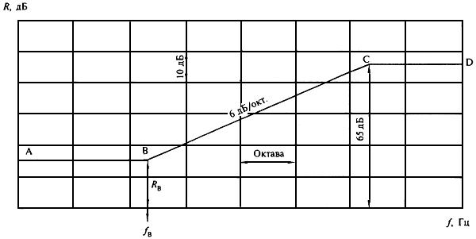
Рисунок 1 - Частотная характеристика изоляции воздушного шума однослойным плоским ограждением

Находим частоту, соответствующую точке B, по таблице 1:

$$f_{B}=\frac{29000}{h}=\frac{29000}{100}=290≈315 Гц$$
Таблица 1
Плотность бетона , γ кг/м³ | f_{B}., Гц
1800 и выше | 29000/h
1700 | 30000/h
1600 | 31000/h
1500 | 32000/h
1400 | 33000/h
1300 | 34000/h
1200 | 35000/h
1100 | 36000/h
1000 | 37000/h
800 | 39000/h
600 | 40000/h
Примечания
1 h - толщина ограждения, мм.
2 Для промежуточных значений γ частота f_{B}. определяется интерполяцией.
Округляем до среднегеометрической частоты 1/3-октавной полосы, в пределах которой находится f_{B} по таблице 2.

Таблица 2
Среднегеометрическая частота 1/3-октавной полосы | Границы 1/3-октавной полосы
50 | 45-56
63 | 57-70
80 | 71-88
100 | 89-111
125 | 112-140
160 | 141-176
200 | 177-222
250 | 223-280
315 | 281-353
400 | 354-445
500 | 446-561
630 | 562-707
800 | 708-890
1000 | 891-1122
1250 | 1123-1414
1600 | 1415-1782
2000 | 1783-2244
2500 | 2245-2828
3150 | 2829-3563
4000 | 3564-4489
5000 | 4490-5657
Определяем поверхностную плотность ограждения:

$m=γ∙h$,

в нашем случае
$$m=2300∙0,1=230 кг/м^{2}$$

Эквивалентная поверхностная плотность m_{Э} определяется по формуле
$$m_{Э}=K∙m$$

K - коэффициент, учитывающий относительное увеличение изгибной жесткости ограждения из бетонов на легких заполнителях, поризованных бетонов и т.п. по отношению к конструкциям из тяжелого бетона с той же поверхностной плотностью.
Значение К определяем из таблицы 3
Для сплошных ограждающих конструкций плотностью γ=1800 кг/м³ и более K=1

Таблица 3
Вид материала | Класс | Плотность, кг/м³ | К
Керамзитобетон | В 7,5 | 1500-1550 | 1,1
 |  | 1300-1450 | 1,2
 |  | 1200 | 1,3
 |  | 1100 | 1,4
 | В 12,5 - В 15 | 1700-1750 | 1,1
 |  | 1500-1650 | 1,2
 |  | 1350-1450 | 1,3
 |  | 1250 | 1,4
Перлитобетон | В 7,5 | 1400-1450 | 1,2
 |  | 1300-1350 | 1,3
 |  | 1100-1200 | 1,4
 |  | 950-1000 | 1,5
Аглопоритобетон | В 7,5 | 1300 | 1,1
 |  | 1100-1200 | 1,2
 |  | 950-1000 | 1,3
 | В 12,5 | 1500-1800 | 1,2
Шлакопемзобетон | В 7,5 | 1600-1700 | 1,2
 | В 12,5 | 1700-1800 | 1,2
Газобетон, пенобетон, газосиликат | В 5,0 | 1000 | 1,5
 |  | 800 | 1,6
 |  | 600 | 1,7
Кладка из кирпича, пустотелых керамических блоков |  | 1500-1600 | 1,1
 |  | 1200-1400 | 1,2
Гипсобетон, гипс (в том числе поризованный или с легкими заполнителями) | В 7,5 | 1300 | 1,3
 |  | 1200 | 1,4
 |  | 1000 | 1,5
 |  | 800 | 1,6

$$m_{Э}=1∙230=230 кг/м^{2}$$

Определяем ординату точки R_{B}:

$$R_{B}=20∙lgm_{Э}-12=20∙lg230-12=35,2≈35 дБ$$

Из точки В влево проводим горизонтальный отрезок ВА, вправо от точки В - отрезок ВС с наклоном 6 дБ на октаву до точки С с ординатой 65 дБ. Точка С соответствует частоте 10000 Гц, т.е. находится за пределами нормируемого диапазона частот.
Рассчитанная частотная характеристика изоляции воздушного шума рассмотренной перегородкой приведена на рисунке 2.
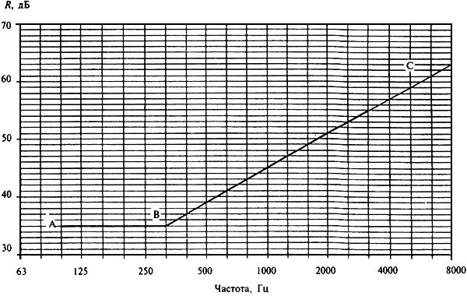
Рисунок 2 - Расчетная частотная характеристика
В нормируемом диапазоне частот изоляция воздушного шума составляет:
f, Гц | 100 | 125 | 160 | 200 | 250 | 315 | 400 | 500 | 630 | 800 | 1000 | 1250 | 1600 | 2000 | 2500 | 3150
R, дБ | 35 | 35 | 35 | 35 | 35 | 35 | 37 | 39 | 41 | 43 | 45 | 47 | 49 | 51 | 53 | 55

2. Индекс изоляции воздушного шума R_{w}, дБ, ограждающей конструкцией с известной (рассчитанной или измеренной) частотной характеристикой изоляции воздушного шума определяется путем сопоставления этой частотной характеристики с оценочной кривой, приведенной в таблице 4.

Таблица 4
N п.п. | Параметры | Среднегеометрические частоты третьоктавных полос, Гц
 |  | 100 | 125 | 160 | 200 | 250 | 315 | 400 | 500 | 630 | 800 | 1000 | 1250 | 1600 | 2000 | 2500 | 3150
1 | Изоляция воздушного шума R, дБ | 33 | 36 | 39 | 42 | 45 | 48 | 51 | 52 | 53 | 54 | 55 | 56 | 56 | 56 | 56 | 56
2 | Приведенный уровень ударного шума L_{nw}, дБ | 62 | 62 | 62 | 62 | 62 | 62 | 61 | 60 | 59 | 58 | 57 | 54 | 51 | 48 | 45 | 42

Сопоставим данные нашей задачи с оценочной кривой из таблицы 4 и получим таблицу 5.

Таблица 5
 | Среднегеометрическая частота 1/3-октавной полосы, Гц
 | 100 | 125 | 160 | 200 | 250 | 315 | 400 | 500 | 630 | 800 | 1000 | 1250 | 1600 | 2000 | 2500 | 3150
Расчетная частотная  характеристика, R, дБ | 35 | 35 | 35 | 35 | 35 | 35 | 37 | 39 | 41 | 43 | 45 | 47 | 49 | 51 | 53 | 55
Оценочная кривая | 33 | 36 | 39 | 42 | 45 | 48 | 51 | 52 | 53 | 54 | 55 | 56 | 56 | 56 | 56 | 56
Неблагоприятные отклонения, дБ | - | 1 | 4 | 7 | 10 | 13 | 14 | 13 | 12 | 11 | 10 | 9 | 7 | 5 | 3 | 1
Оценочная кривая, смещенная вниз на 8 дБ | 25 | 28 | 31 | 34 | 37 | 40 | 43 | 44 | 45 | 46 | 47 | 48 | 48 | 48 | 48 | 48
Неблагоприятные отклонения от смещенной оценочной кривой, дБ | - | - | - | - | 2 | 5 | 6 | 5 | 4 | 3 | 2 | 1 | - | - | - | -
Индекс изоляции воздушного шума R_{w}, дБ |  |  |  |  |  |  |  | 44

Расчет проводится по форме полученной таблицы 5.
Для определения индекса изоляции воздушного шума необходимо определить сумму неблагоприятных отклонений данной частотной характеристики от оценочной кривой. Неблагоприятными считаются отклонения вниз от оценочной кривой.
Если сумма неблагоприятных отклонений максимально приближается к 32 дБ, но не превышает эту величину, величина индекса составляет 52 дБ.
Если сумма неблагоприятных отклонений превышает 32 дБ, оценочная кривая смещается вниз на целое число децибел так, чтобы сумма неблагоприятных отклонений не превышала указанную величину.
Если сумма неблагоприятных отклонений значительно меньше 32 дБ или неблагоприятные отклонения отсутствуют, оценочная кривая смещается вверх (на целое число децибел) так, чтобы сумма неблагоприятных отклонений от смещенной оценочной кривой максимально приближалась к 32 дБ, но не превышала эту величину.
За величину индекса принимается ордината смещенной (вверх или вниз) оценочной кривой в третьоктавной полосе со среднегеометрической частотой 500 Гц.
Вносим в таблицу значения оценочной кривой и находим неблагоприятные отклонения расчетной частотной характеристики от оценочной кривой.
В нашем случае сумма неблагоприятных отклонений составила 120 дБ, что значительно больше 32 дБ. Смещаем оценочную кривую вниз на 8 дБ и находим сумму неблагоприятных отклонений уже от смещенной оценочной кривой. На этот раз она составляет 28 дБ, что менее 32 дБ. За величину индекса изоляции воздушного шума принимаем значение смещенной оценочной кривой в 1/3- октавной полосе 500 Гц, т.е. R_{w} = 44 дБ.

